

实 验 报 告
（2022/ 2023学年 第 2 学期）

课程名称 | 微型计算机原理与接口技术
实验名称 | 微机系统串行口的测试
实验时间 | 2023 | 年 | 5 | 月 | 11 | 日
指导单位 | 计算机系统与网络教学中心
指导教师 | 陈燕俐

学生姓名 | 单家俊 | 班级学号 | B210416 B21080526
学院(系) | 自动化学院、人工智能学院 | 专 业 | 人工智能

实 验 报 告
实验名称 | 微机系统串行口的测试 |  |  | 指导教师 | 陈燕俐
实验类型 | 综合 | 实验学时 | 2 | 实验时间 | 90min
- 实验目的和要求
实验目的：
学习串行接口8250的工作原理及编程和中断程序的设计，运用微机系统串行通信知识，进行微机系统串行口的测试。
实验要求
完成硬件测试环境；编写程序对微机系统的串行口进行自发自收外环测试，从键盘键入发送数据，屏幕显示接收数据。发送要求采用查询方式，接收采用中断方式。

二、实验环境(实验设备)
硬件：微型计算机
软件：Windows 操作系统、汇编语言开发工具MASM或TASM

三、实验原理及内容
实验内容：
1、 完成硬件测试环境；
2、 编写程序对微机系统的串口进行自发自收外环测试，发送采用查询方式，接收采用中断方式；
3、 数据发送从键盘键入，接收数据屏幕显示。
实验代码：
.586
DATA SEGMENT USE16
OLD0B DD ?
FLAG DB 0
DATA ENDS
CODE SEGMENT USE16
ASSUME CS:CODE ,DS:DATA
BEG: MOV AX,DATA
MOV DS,AX
CLI ;关中断
CALL I8250 ;初始化编程
CALL I8259
CALL RD0B ;读写中断向量
CALL WR0B
STI
SCANT: CMP FLAG,-1
JE RETURN ;接收到ESC则结束该程序
MOV DX,2FDH
IN AL,DX ;读取通信状态
TEST AL,20H
JZ SCANT
MOV AH,1 ;查询键盘的缓冲区是否有字
INT 16H
JZ SCANT
MOV AH,0H ;调用BIOS无回显输入
INT 16H
AND AL,7FH
MOV DX,2F8H
OUT DX,AL
CMP AL,1BH
JNE SCANT
TWAIT: MOV DX,2FDH ;读取通信线状态寄存器
IN AL,DX
TEST AL,40H
JZ TWAIT
RETURN: CALL RESET
MOV AH,4CH
INT 21H

RECEIVE PROC
PUSH AX ;保护现场
PUSH DX
PUSH DS
MOV AX,DATA
MOV DS,AX
MOV DX,2F8H
IN AL,DX
AND AL,7FH
CMP AL,1BH ;判断是否为结束字符
JE NEXT
MOV AH,2
MOV DL,AL
INT 21H
JMP EXIT
NEXT: MOV FLAG, -1
EXIT: MOV AL,20H
OUT 20H,AL
POP DS
POP DX
POP AX
IRET
RECEIVE ENDP
I8250 PROC ;辅助串口初始化
MOV DX,2FBH
MOV AL,80H
OUT DX,AL
MOV DX,2F9H
MOV AL,0
OUT DX,AL
MOV DX,2F8H
MOV AL,60H
OUT DX,AL
MOV DX,2FBH
MOV AL,03H
OUT DX,AL
MOV DX,2F9H
MOV AL,01H
OUT DX,AL ;允许中断
MOV DX,2FCH
MOV AL,18H
OUT DX,AL
RET
I8250 ENDP
I8259 PROC ;开放辅8259串口中断
IN AL,21H
AND AL,11110111B
OUT 21H,AL
RET
I8259 ENDP
RD0B PROC ;读取中断向量
MOV AX,350BH
INT 21H
MOV WORD PTR OLD0B,BX
MOV WORD PTR OLD0B+2, ES
RET
RD0B ENDP
WR0B PROC ;写中断向量
PUSH DS
MOV AX,CODE
MOV DS,AX
MOV DX,OFFSET RECEIVE
MOV AX,250BH
INT 21H
POP DS
RET
WR0B ENDP
RESET PROC ;恢复中断向量
IN AL,21H
OR AL,00001000B
OUT 21H,AL
MOV AX,250BH
MOV DX, WORD PTR OLD0B
MOV DS, WORD PTR OLD0B+2
INT 21H
RET
RESET ENDP
CODE ENDS
END BEG
实 验 报 告
运行结果：
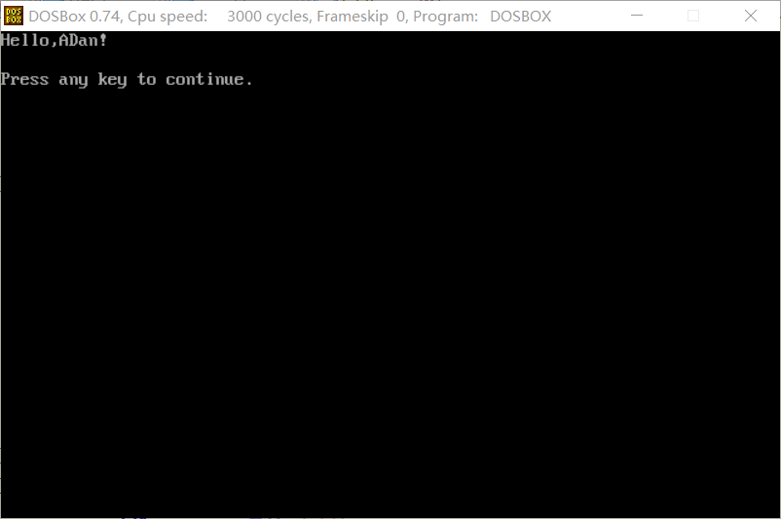

实 验 报 告
四、实验小结（包括问题和解决方法、心得体会、意见与建议等）
中文五号宋体，英文五号Times new roman字体，1.25倍行距
说明：这部分内容主要包括：在编程、调试或测试过程中遇到的问题及解决方法、本次实验的心得体会、进一步改进的设想等。
(一)实验中遇到的主要问题及解决方法
问题：对8250的工作方式理解不透彻
解决方法：看书回顾8250的工作方式和编程规范

（二）实验心得
通过这次实验，我学习了串行接口8250的工作原理以及编程和中断程序的设计，结合微型计算机系统串行通信的相关知识，成功进行了微机系统穿行口的测试。书本知识与实践的结合使我体会更加深刻，对于汇编语言的理解也更加透彻。
（三）意见与建议（没有可省略）

- 支撑毕业要求指标点

六、指导教师评语 (含学生能力达成度的评价)

成 绩 |  | 批阅人 |  | 日 期

评 分 细 则 | 评分项 | 优秀 | 良好 | 中等 | 合格 | 不合格
评 分 细 则 | 遵守实验室规章制度
评 分 细 则 | 学习态度
评 分 细 则 | 算法思想准备情况
评 分 细 则 | 程序设计能力
评 分 细 则 | 解决问题能力
评 分 细 则 | 课题功能实现情况
评 分 细 则 | 算法设计合理性
评 分 细 则 | 算法效能评价
评 分 细 则 | 回答问题准确度
评 分 细 则 | 报告书写认真程度
评 分 细 则 | 内容详实程度
评 分 细 则 | 文字表达熟练程度
评 分 细 则 | 其它评价意见
评 分 细 则 | 本次实验能力达成评价（总成绩）

